В школе – интернате стартовал краевой месячник оборонно-массовой и военно-патриотической работы под девизом «Славе Кубани не меркнуть – традициям жить!»
31.01.13 г. прошла экскурсия по местам боевой славы Анапского района. Учащиеся 1-4 классов посетили Аллею воинской славы в г.Анапа, побывали у памятника Калинину.
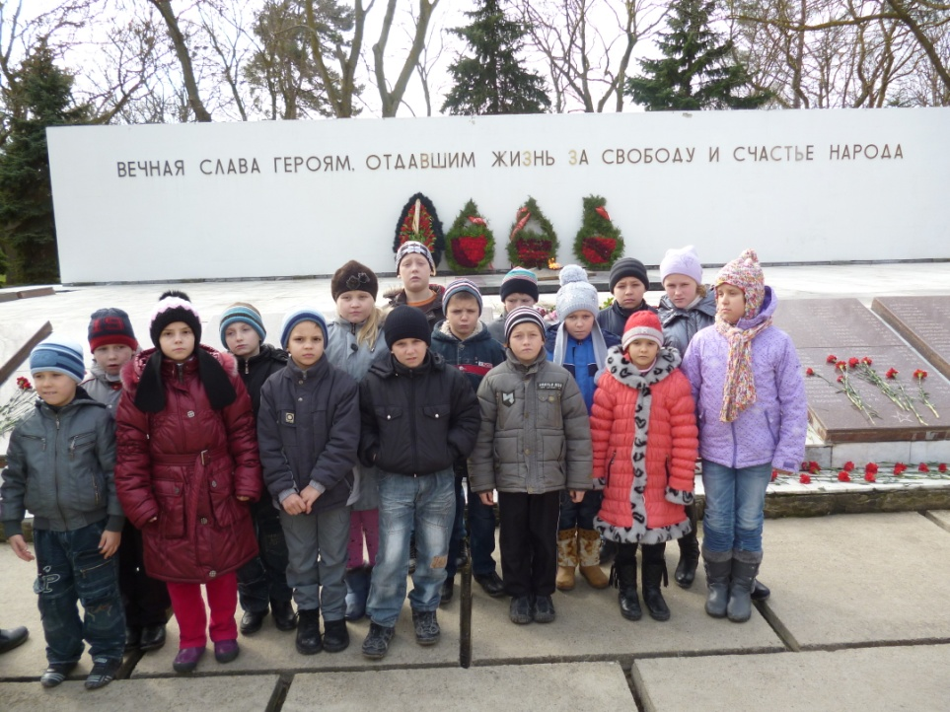

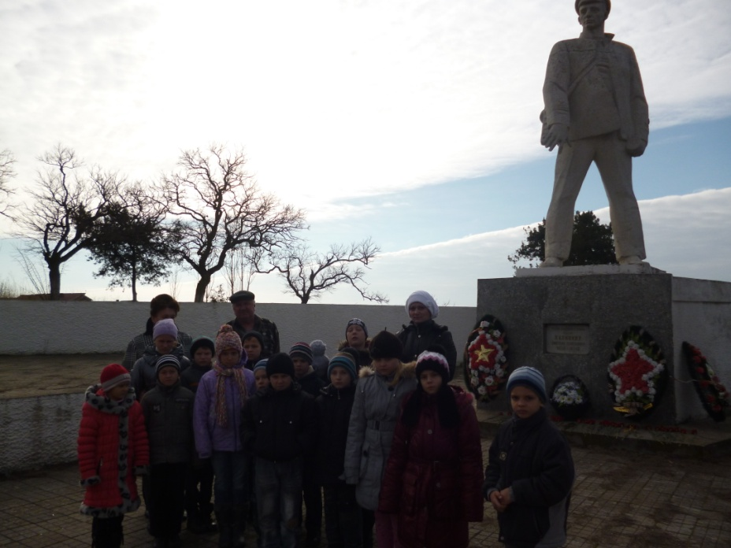

2 февраля прошел единый урок, посвященный 70-летию Сталинградской битвы. Классные руководители 1-9 классов подготовили презентации, заочные экскурсии и беседы, в которых активно участвовали все учащиеся школы. Закончились классные часы минутой молчания в память погибших героев.
